书法 培训活动记录
活动过程 | 时间：3月6日中午 | 地点：书法教室 | 人数：27
具  体  内  容 | 1、点名  2、教学楷书：曾、我、反、易  3、教学隶书：司、有、无、母  4、个别指导  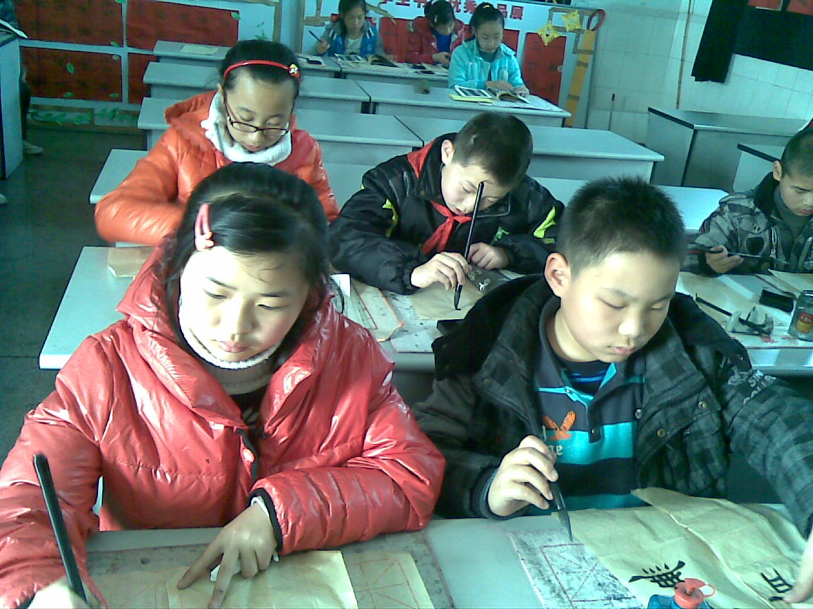
备  注 | 缺席：六（2）六（3）

书法 培训活动记录
活动过程 | 时间：3月13日中午 | 地点：书法教室 | 人数：27
具  体  内  容 | 1、点名  2、教学楷书：曾、我、反、易  3、教学隶书：司、有、无、母  4、个别指导  5、完成作业  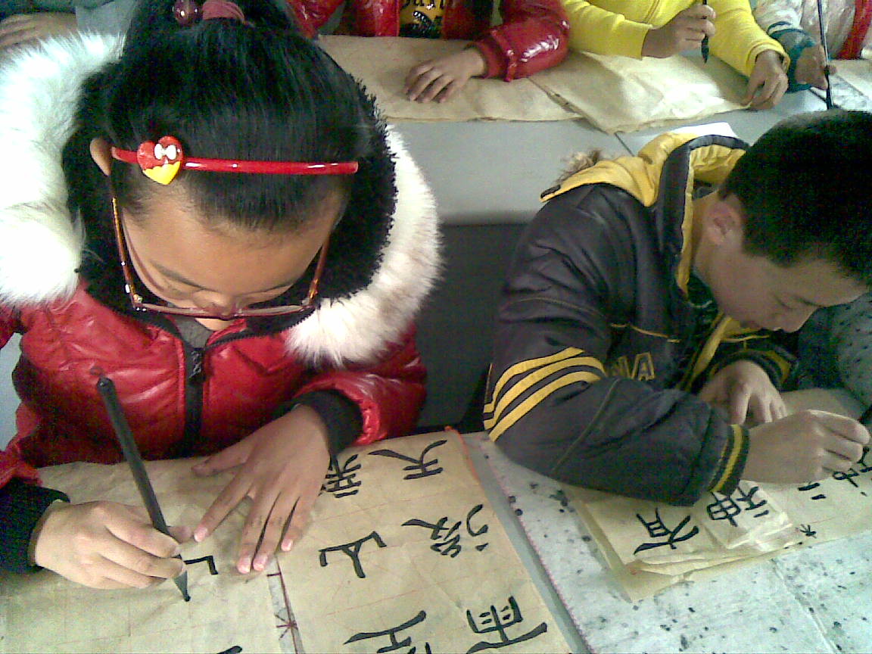
备  注 | 缺席：六（2）六（3）

书法 培训活动记录
活动过程 | 时间：3月20日中午 | 地点：书法教室 | 人数：27
具  体  内  容 | 1、点名  2、教学楷书：曾、我、反、易、明  3、教学隶书：司、有、无、母、法  4、个别指导  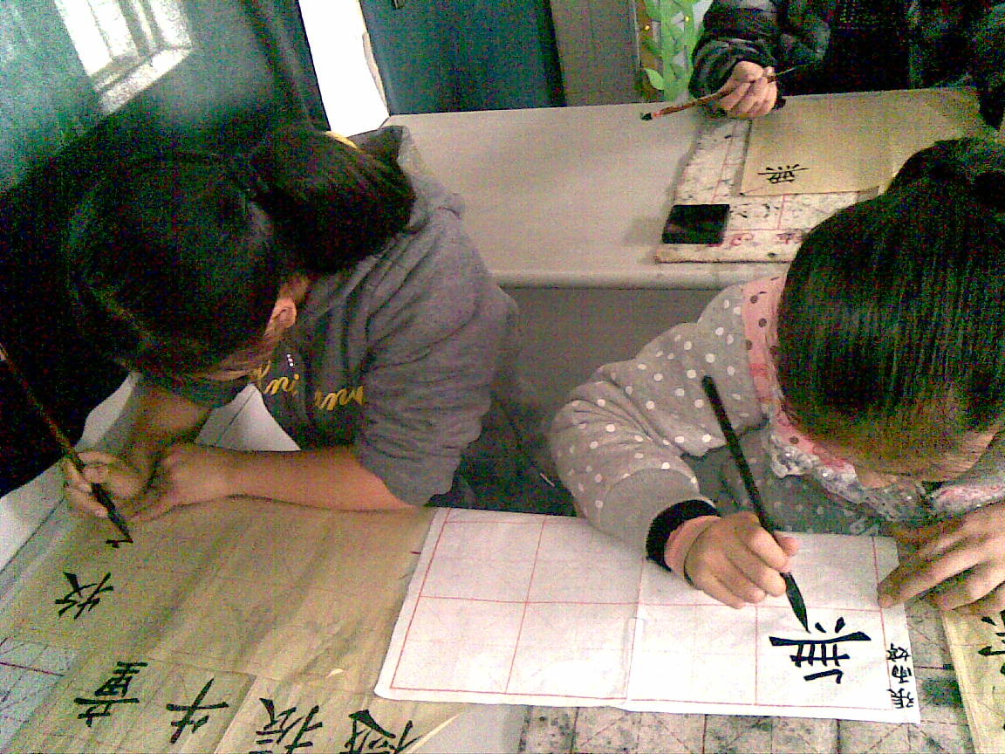
备  注 | 缺席：六（2）六（3）

书法 培训活动记录
活动过程 | 时间：3月27日中午 | 地点：书法教室 | 人数：27
具  体  内  容 | 1、点名  2、教学楷书：曾、我、反、易、明  3、教学隶书：司、有、无、母、法  4、个别指导  5、完成作业  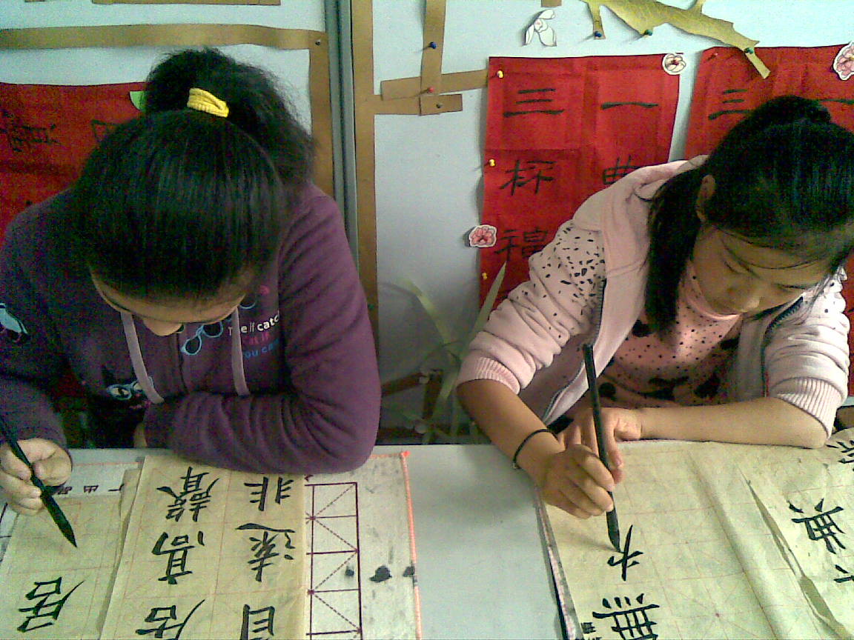
备  注 | 缺席：六（2）六（3）

